DÉPARTEMENT DE GÉOMATIQUE APPLIQUÉE

Faculté des lettres et sciences humaines

Université de Sherbrooke

PROJET DE RECHERCHE

ÉTUDE DE L’ÉVOLUTION DE L’HUMIDITÉ DU SOL AGRICOLE AU CANADA ENTRE LA PÉRIODE 1980 ET 2019

VINCENT LE FALHER

LEFV2603

Dans le cadre du cours

GAE710

Application avancée de la télédétection en environnement

Hiver 2021

Longueuil

29 avril 2021

Table des matières

**Résumé** **4**

**Introduction** **4**

**Méthodologie** **7**

Données 7

Sommaire des objets de la méthodologie 8

Méthodologie 9

**Résultats** **14**

“sm” moyen 15

Raster 16

Nombre de pixel 18

Histogrammes 19

Statistiques 21

Évaluation de la modélisation 22

**Discussion** **23**

Les années les moins humides 25

National 25

1988 25

Les Prairies 26

Les années autour de 1988 26

2000-2005, 2009, 2015.2018 27

Le Saint-Laurent 27

Les années les plus humides 29

National 29

1993-2000, 2005, 2010, 2015 29

Les Prairies 30

Le Saint-Laurent 30

La tendance 30

National 30

Les Prairies 31

Le Saint-Laurent 32

**Recommandations** **33**

**Conclusion (environ ½ à 1 page)** **33**

**Références** **35**

# Résumé

Cette étude s’est attardée à analyser l’évolution de l'humidité du sol (“sm”) de l’écoumène canadien entre 1980 et 2019 grâce au jeu de données ESA CCI SM v05.2. Une analyse visuelle a débuté avec la représentation cartographique de la zone d’étude incluant les lacs et les cours d’eau, et s’est poursuivie avec les diagrammes tirés des données du “sm” moyen annuel. Aucun modèle n’a pu être développé, car l’hypothèse nulle n’a pas pu être rejetée, et le jeu de données assemblé dans cette étude ne suit pas une loi normale. L'humidité du sol de la région des Prairies varie entre 0.18 et 0.22 m3m-3, et celle pour la région du Saint-Laurent entre 0.25 et 0.28 m3m-3. La période d’étude de 40 ans semblait assez grande pour pouvoir détecter des cycles de sècheresse et de correction fréquents, mais il n’en a pas été si clairement le cas. La période entre 1988-1990 est celle-là plus sèche de ce jeu de données pour l’ensemble de l’écoumène agricole canadien. Il y a ensuite la période 2000-2005 qui a touché la région des Prairies plus sévèrement que celle du Saint-Laurent. Mis à part ces deux intervalles, il n’y a pas de tendance franche qui peut être conclue. La hausse des températures globales qui sont prédites n’a peut-être pas fourni encore de signatures claires. Poursuivre la surveillance de l’évolution de cette variable climatique essentielle devrait permettre de mieux comprendre les alternances en dent de scie des valeurs de l'humidité du sol de l’écoumène agricole canadien, et d’affiner spatialement les analyses.

# Introduction

Représentation cartographique: Limites de l’écoumène agricole canadien, lacs et cours d’eau.

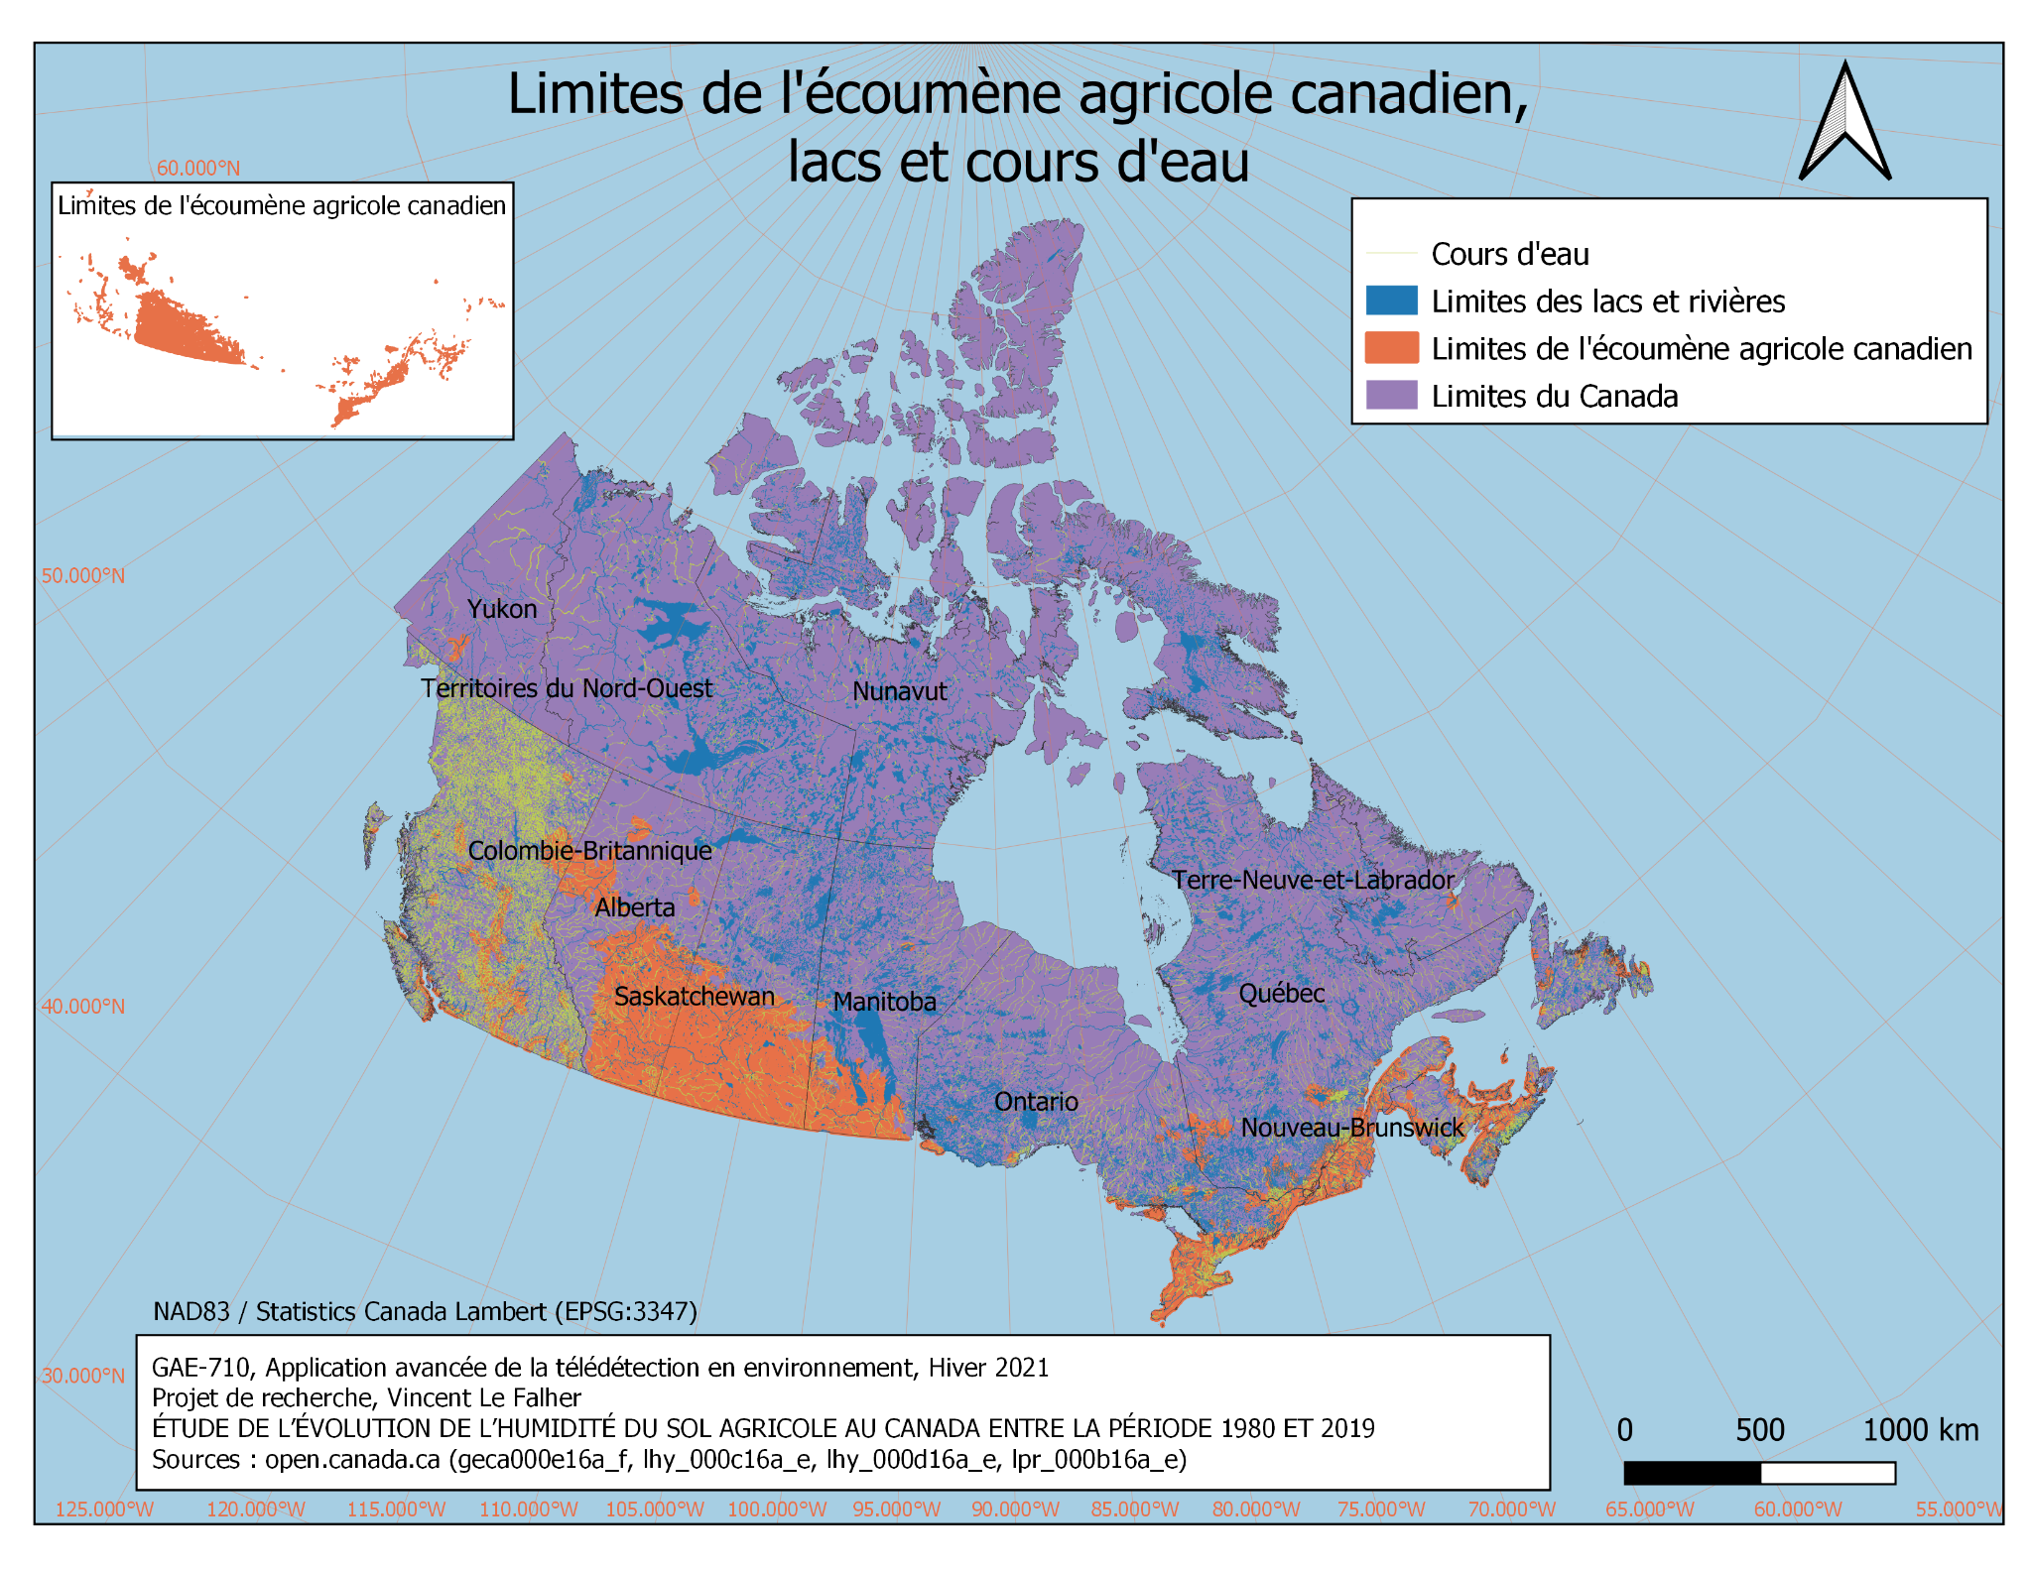

Les changements climatiques se sont installés et sèment une grande confusion quant aux effets qu’ils pourraient engendrer (Cohen, Koshida, et Mortsch 2015; « Climate scenarios for agriculture - Agriculture and Agri-Food Canada (AAFC) » s. d.; Yang et al. 2013). Cela est dû au fait que le système climatique est très complexe à comprendre et à maitriser, car très dynamique (Yang et al. 2013). Il est néanmoins assez entendu dans la communauté scientifique que la tendance est à l’élévation des températures durant les trente prochaines années (Collins et al., s. d.). Même si le système climatique est complexe, il semble assez intuitif d’assumer que des périodes de sècheresse plus fréquentes, plus longues et plus sévères se produiront durant cette nouvelle ère en raison de cette hausse de température. Il semble aussi prudent de présumer que ces périodes de sècheresse intenses auront plus de chance de se dérouler dans les régions climatiques déjà propices et historiquement touchées. Ces régions sont connues, et une partie du Canada fait partie de ces zones historiquement impactées par la sècheresse.

Les effets de la sècheresse sont connus et nombreux. Même si cette étude se concentre sur les sols agricoles au Canada, plusieurs autres secteurs sont impactés. Le premier concerné est le système climatique lui-même, principalement dû au cycle hydrologique. Yusa et al. (2015) relèvent des enjeux pour les domaines “de la santé, de la société, celui du municipal et du récréatif, de l’agriculture donc, incluant les cultures, mais aussi pour le bétail et le secteur forestier,”. Et par ricochet, les impacts se font sentir sur l’économie (Kulshreshtha 2011).

L’être humain semble être responsable de ces changements climatiques, conséquence de son évolution. Paradoxalement, cette évolution lui fournit des outils pour tenter de prendre le contrôle des variables climatiques, en les mesurant pour mieux les surveiller, avec comme objectif ultime de modéliser avec précision le système climatique entier et ainsi prédire les effets, planifier l’avenir, et pouvoir s’adapter. L’humidité du sol est une des cinquantaines variables climatiques essentielles[1] répertorié à ce jour. Cette variable permet entre autres de déterminer l’occurrence des sècheresses. Différents indices d’humidité ont été développés depuis des décennies, dont les plus populaires sont le PDSI et le SPI, mais ceux-ci s’appliquent plus à l’étude de l’humidité météorologique ou atmosphérique que celle des sols. Le jeu de données ESA CCI SM v05.2 est un jeu à l’échelle globale qui offre une série temporelle de 1980 à 2019 (40 ans) de l’humidité du sol, dont la première version date de 2012, et possède en 2019 plus de 6000 utilisateurs enregistrés (Gruber et al. 2019). D’autres choix sont disponibles (« Soil Moisture Data Sets: Overview & Comparison Tables | NCAR - Climate Data Guide » s. d.), mais c’est celui-ci qui a été retenu, car il semble le plus adapté à cette étude et le plus à jour.

L’objectif principal est d’étudier les changements de la variable environnementale “humidité du sol”, à l’échelle des sols agricoles du Canada, pour évaluer les changements régionaux pendant la période d’étude 1980-2019 (40 ans).

Les sous-objectifs sont d’évaluer si des périodes de sècheresse (“sm” faible ou nulle pendant une période prolongée) plus fréquentes, plus longues et plus sévères risquent de se produire en raison de la hausse des températures, selon la tendance observée. Il est aussi désiré d’évaluer si ces périodes de sècheresse intenses ont plus de chance de se dérouler dans les régions climatiques déjà propices et historiquement touchées.

L’hypothèse nulle que l’on désire rejeter est la suivante: il n’y a pas eu de variations de la sévérité des épisodes de sècheresse au Canada pendant la période d’étude, entre 1980 et 2019.

L’hypothèse alternative est donc : il y a eu des variations de la sévérité des épisodes de sècheresse au Canada pendant la période d’étude, entre 1980 et 2019.

# Méthodologie

## Données

Les jeux de données principaux qui sont utilisés dans cette étude seront les suivants. Les couches spatiales des limites du Canada, lacs, cours d’eau principaux, et délimitations provinciales seront aussi utilisées pour la cartographie. Une grille géographique montrera les zones de latitude et longitude principales afin de situer les agrégats spatiaux.

|  |  |  |  |  |  |
| --- | --- | --- | --- | --- | --- |
|  | Type | Source | Résolutions spatio/temporelle | Période | Format |
| Écoumème agricole canadien | Polygone | Statistique Canada  Gouvernement Ouvert - Canada | NAD83 | 2016 | shapefile |
|  | “Le Fichier des limites pour l’écoumène agricole représente l’écoumène agricole du Canada. Le terme « écoumène » est utilisé par les géographes pour désigner la surface habitée ou exploitée par l’homme. Statistique Canada applique cette définition en agriculture pour désigner les régions où se déroulent les principales activités agricoles au pays”. (open.canada.ca, 2021) | | | | |

Tableau 1: Description du jeu de données de l’écoumène agricole canadien

|  |  |  |  |  |  |
| --- | --- | --- | --- | --- | --- |
| Humidité du sol | Série temporelle  ESA CCI SM v05.2 | ESA Programme on Global Monitoring of Essential Climate Variables | WSG84  0.25°  Journalier | 1980  2019 | netCDF-4 |
|  | “The ESA CCI SM v05.2 product consists of three surface soil moisture data sets: The “ACTIVE Product” and the “PASSIVE Product” were created by fusing scatterometer and radiometer soil moisture products, respectively; The “COMBINED Product” is a blended product based on the former two data sets. Data files are provided as NetCDF-4 classic format and comprise global merged surface soil moisture datasets at daily temporal resolution. The data set spans over 40 years covering the period from November 1978 to December 31st 2019.” (esa-soilmoisture-cci.org, 2021).  The unit of the “sm” variable is in m3m-3. | | | | |

Tableau 2: Description du jeu de données de la variable climatique essentielle “sm” humidité du sol

## Sommaire des objets de la méthodologie

|  |  |
| --- | --- |
| Zones d’intérêt | * Écoumène agricole canadien * Écoumène agricole des prairies canadiennes * Écoumène agricole du Saint-Laurent |
| Périodes d’intérêt | * 1980-2019 * début avril-fin août (calendrier agricole) |
| Dimensions/coordonnées d’analyse | Annuel (raster)   * longitude en x * latitude en y   Annuel, décennie et période entière (diagrammes)   * année en x * “sm” en y |
| Statistiques du “sm” | * moyenne, minimum, maximum, déviation standard, et total des pixels * pour les dimensions latitude et longitude * pour chacune des 40 années; * pour chacune des 4 décennies 1980-1989; 1990-1999; 2000-2009; 2010-2019 * et pour l’étude complète 1980-2019. |
| Visualisation du “sm” | * raster pour chaque année (40) * histogramme pour chaque année (40) * diagramme en ligne des statistiques pour chaque décennie (4) et la période entière (1) |

Tableau 3: Sommaires des objets de la méthodologie

## Méthodologie

Nous voulons étudier l'évolution de la donnée "humidité du sol" pour les sols agricoles du Canada entre 1980 et 2019.

Les diagrammes méthodologiques ci-dessous résument les étapes.

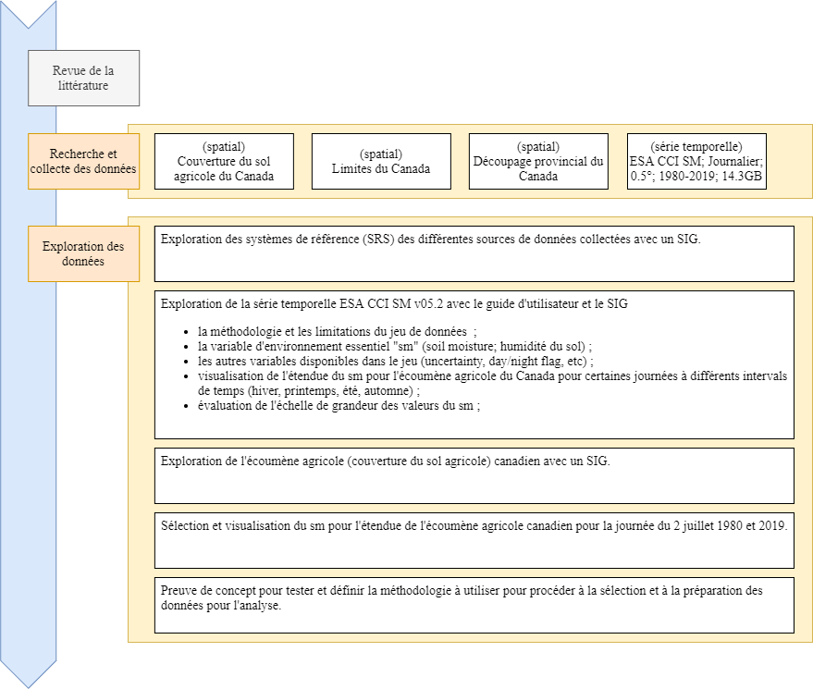

À la suite de la revue de la littérature, certaines données et méthodologies sont devenues visibles, et une préférence parmi celles-ci a permis de construire la méthodologie actuelle. Les polygones de l’écoumène agricole canadien et le jeu de données ESA CCI SM v05.2 sont les deux jeux principaux qui ont été retenus pour cette étude. Le jeu de données ESA CCI SM v05.2 est un ensemble de fichiers raster au format netCDF-4 qui fournit l’humidité du sol à une résolution de 0.25° à l’échelle nationale pour les quarante dernières années. Il est construit à partir de multiples sources de données, les instruments et capteurs de télédétection des quatre dernières décennies. Ce jeu fournit la variable environnementale “sm”, en unité volumétrique m3m-3, qui varie entre 0.01 (pas d’humidité détectée) et 0.4 (humidité détectée importante). Les polygones de l’écoumène agricole canadien permettent de limiter l’étude à cette zone. La recherche et la collecte des données à permis de valider l’accès à ces données et estimer la quantité. La première remarque à ce sujet est l’accès au jeu ESA CCI SM v05.2. Il est nécessaire de s’enregistrer et de demander l’autorisation en préalable du téléchargement. Une réponse est délivrée dans les 24 heures et le lien du téléchargement fourni. La seconde remarque est la taille du jeu de données : 14.4 Gigaoctets, ce qui est assez imposant et soulève le questionnement des délais de traitements.

Une fois les jeux de données à disposition, l’exploration des guides d’utilisateur et des données avec le SIG QGIS sont entrepris. Les différences entre les systèmes de référence (SRS) sont relevées, et la méthode de reprojection des raster de l’humidité du sol au SRS NAD83 des écoumènes agricoles est testée. Des fichiers netCDF-4 de différentes années et saisons sont ouverts pour évaluer les valeurs des pixels (l’humidité du sol). Une première méthode est évaluée afin d’automatiser la sélection du “sm” pour l'écoumène agricole canadien et la reprojection en NAD83 avec l’utilitaire “gdalwarp” dans un script Unix Shell. Le résultat est une image geoTIFF.

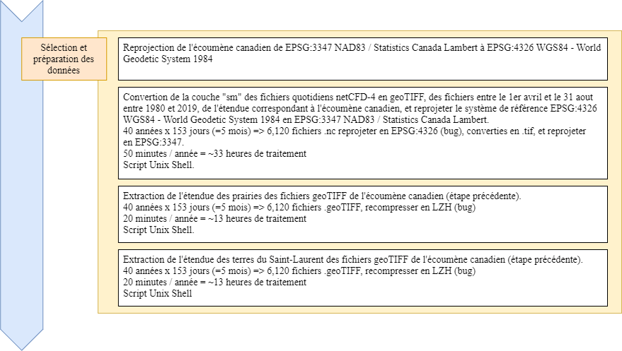

La preuve de concept pour automatiser la sélection de la variable essentielle “sm” pour la région de l’écoumène agricole canadien est convaincante et permet d’être affiné et exécuté. Seules les données du “sm” correspondant au calendrier agricole avril-août seront conservées, car il y a très peu de données du “sm” avant ou après cette période (septembre-mars). Le délai de traitement est de 33 heures pour l’extraction pour l’ensemble de l’écoumène agricole canadien. Le nombre de fichiers geoTIFF créés est de 6 120 (1.7 Gb). Durant l’analyse du “sm” pour cette zone à l’échelle du Canada, il a été détecté un débalancement entre l’écoumène agricole de la région des prairies et celui de l’écoumène agricole de la région du Saint-Laurent. Il a alors été décidé de faire une analyse comparative entre ces trois régions : l’écoumène agricole canadien, l’écoumène agricole de la région des prairies, l’écoumène agricole de la région du Saint-Laurent. L’extraction des données pour ces deux dernières zones prend 13 heures pour chacune. Au total, le temps nécessaire pour sélectionner les données pour cette analyse est de plus de 60 heures de traitement automatisé et 18 360 fichiers geoTIFF ont été créés (1.8 GB). Chaque fichier geoTIFF a une projection EPSG:3347 NAD83.

Voici quelques détails supplémentaires sur le traitement automatisé. Le code source est disponible sur github[2].

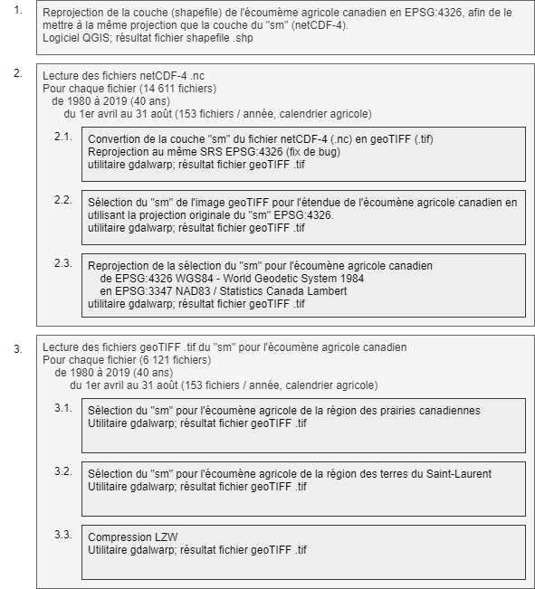

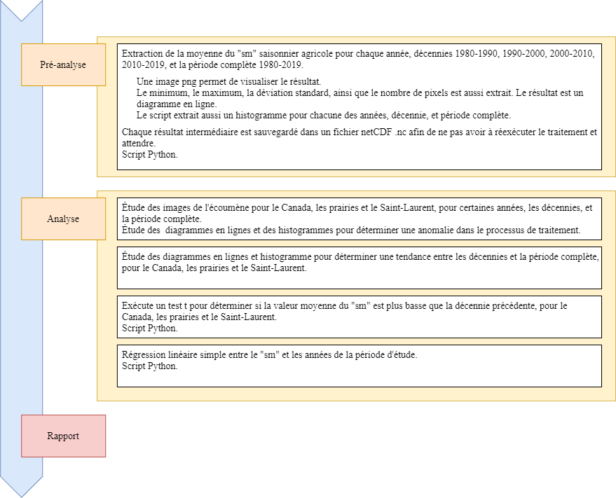

À partir de ce jeu de données représentant le “sm” quotidien du calendrier agricole avril-août entre 1980-2019 pour l’écoumène agricole canadien, celui des prairies canadiennes et celui du Saint-Laurent, une étape de généralisation est fait: pour chaque année (l’année représente la dimension et la coordonnée en x de l’étude), pour chaque décennie (4) et pour la période de l’étude complète (40 ans), la moyenne de chaque pixel est calculée et conservée dans un dataset Python “xarray” et un fichier .png est généré pour visualiser le résultat. La valeur du “sm” minimum, le “sm” maximum, la déviation standard ainsi que le nombre de pixels total est aussi conservé dans le dataset “xarray”. Cela permettra de visualiser l’évolution du “sm” dans un diagramme à ligne et comparer les périodes d’analyse entre elles. Un histogramme est aussi généré pour chacune des années et permet de visualiser la distribution des valeurs du “sm”. Cela permet de vérifier si la distribution suit une loi normale, l’aplatissement (extrêmes) ou non (kurtosis), l’asymétrie ou le manque d’asymétrie (“skewness”) s’il y a une tendance vers la gauche (pixels avec valeur faible de “sm”) ou vers la droite (pixels avec valeur forte de “sm”). Chaque dataset “xarray” intermédiaire est conservé dans un fichier netCDF-4 afin de gagner du temps d’exécution lors de la prochaine exécution du script Python. Le code source est disponible sur GitHub[3].

L’analyse a débuté en visualisant l’évolution du “sm” à travers les quarante années grâce aux diagrammes en ligne des statistiques du “sm” pour l’écoumène agricole canadien: la moyenne, le minimum, le maximum, la déviation standard. Elle s’est poursuivie avec la visualisation de la distribution spatiale de l’écoumène agricole canadien au grès des années. C’est cette analyse visuelle qui a permis de constater un décalage entre la région des prairies et celle du Saint-Laurent, et déclencher un besoin de “raffinement spatial” de l’analyse. En effet, la séparation de l’observation du “sm” pour ces deux régions permet d’évaluer et comprendre plus précisément l’évolution du “sm” national (Canada). Le nombre de pixels total est une méthode simple de comparaison, mais qui donne une idée des différences de détections du “sm” entre les années, ainsi que les potentielles anomalies, et permet de faire ressortir un “manque de pixel” pour certaines années, et donc un manque d’humidité du sol détecté, et donc une période de sècheresse. Les histogrammes ont été visualisés à haut niveau afin d’observer des phénomènes et anomalies et comparer les régions d’études entre elles.

Finalement un test-t a été exécuté entre les décennies successives pour tester si la valeur moyenne du “sm” est plus basse que celle de la décennie précédente, et permettre de rejeter ou valider l’hypothèse nulle. Grâce au résultat du test-t, complémenter par l’évaluation de l’histogramme du “sm” moyen pour la période entière et un diagramme qqplot, le questionnement d’effectuer une régression linéaire simple pour modéliser le “sm” avec la période de l’étude a pu être évalué.

# Résultats

Pour chacun des diagrammes de l’écoumène agricole des prairies canadiennes et du Saint-Laurent, il faut noter que l’échelle en ‘y’ est différente et doit donc être relativisée par rapport au diagramme de l’écoumène agricole canadien. C’est une amélioration à apporter à cette étude.

## “sm” moyen

Figure 1: la moyenne du “sm” de l’écoumène agricole canadien entre 1980 et 2019

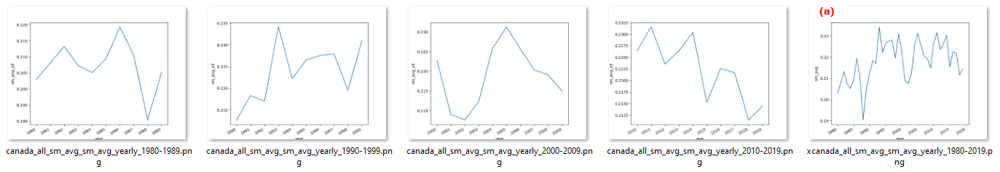

Figure 2: la moyenne du “sm” de l’écoumène agricole des prairies canadiennes entre 1980 et 2019

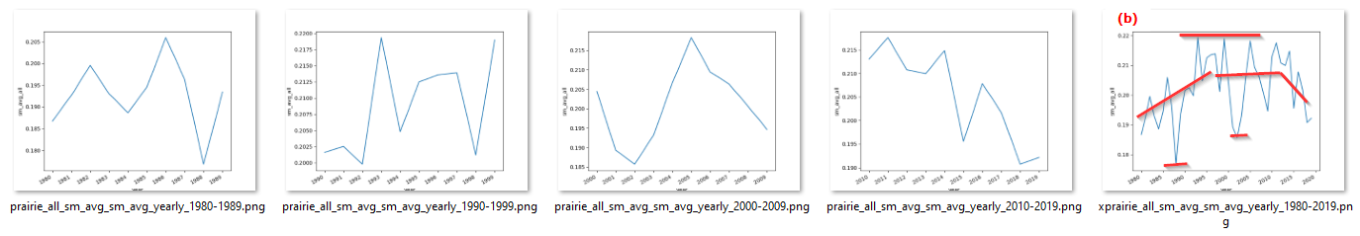

Figure 3: la moyenne du “sm” de l’écoumène agricole du Saint-Laurent entre 1980 et 2019

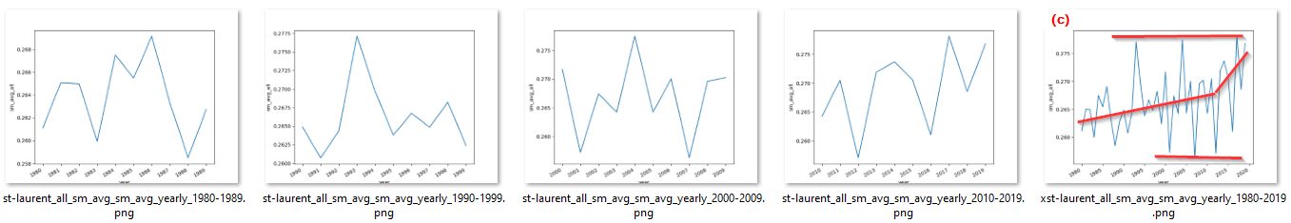

L’évolution du “sm” pour la période d’étude de 40 ans est l’objet principal de ce projet de recherche. Elle est représentée dans un diagramme en ligne avec en ‘x’ les années, de 1980 à 2019, et en ‘y’ la valeur du ‘sm’ moyen pour la période avril-août de chaque année, qui varie entre 0.18 et 0.28 m3m-3. Après avoir visualisé la distribution spatiale du “sm” moyen sur l’ensemble de l’écoumène agricole canadien, il a été décidé d’évaluer séparément deux régions spatialement distantes : celle des prairies canadiennes et celle du Saint-Laurent. L’écoumène agricole des prairies canadiennes est quatre fois plus grand en superficie (~2400 pixels vs ~600 pixels) il a donc un poids quatre fois plus important sur les résultats de l’écoumène agricole canadien et cela doit être pris en compte dans l’analyse. La première observation à haut niveau qui ressort des diagrammes (b) et (c) est la non-linéarité et la non-stabilité à travers les années de l’humidité du sol pour ces deux régions. Il y a clairement des variations très rapides dans les extrêmes, comme des oscillations. Il ne semble pas y avoir non plus de tendance franche qui se dessine pour chacune, bien que la tendance pour le Saint-Laurent sur le diagramme (c) tend vers le haut plus clairement depuis les années 2010. Cette tendance ne peut pas être confirmée sur le diagramme (c) de la Figure 15 des statistiques du “sm”, à part une tendance très sensible vers le haut pour le minimum. Le “sm” minimum et le “sm” maximum des oscillations semblent “plancher” régulièrement à une valeur de 0.256 m3m-3 et 0.278 m3m-3. La tendance pour la région des prairies est différente (diagramme (b) Figure 2). Le “sm” moyen observé avait tendance à augmenter jusqu’à la fin des années 1990, plafonner pendant presque deux décennies et depuis les années 2010 tend à diminuer. Le diagramme (a) de l’écoumène agricole canadien (Figure 1) suit la même tendance que celui de la région des prairies canadiennes, en raison du poids plus important de cette région tel que discuter précédemment. Par contre l’intérêt de ce diagramme à l’échelle nationale est de pouvoir faire ressortir des particularités qui sont communes (à la même période) aux deux régions pourtant spatialement séparées par des milliers de kilomètres. Si un zoom est fait sur le diagramme (a) (Figure 1) pour faire ressortir ces particularités, on peut en faire ressortir deux : une très forte baisse soudaine du “sm” moyen autour de 1988 suivi d’une très forte augmentation constante dans les années successives, et une autre baisse un peu moins prononcée entre 2000 et 2005, mais qui semble avoir perduré plus longtemps. La première particularité s’observe aussi dans la région des prairies canadiennes (diagramme (b) Figure 2), et dans celle du Saint-Laurent (diagramme (c) Figure 3). La seconde particularité est moins visible dans la région du Saint-Laurent, qui a oscillé fortement tous les 5-7 ans entre 2000 et 2015.

## Raster

La représentation cartographique qu’offrent les raster est un autre outil très intéressant pour visualiser l’évolution de l’humidité du sol agricole moyen de la période avril-août sur cette période d’étude de 40 ans. Elle permet de confirmer que l'écoumène agricole de la région des prairies a une superficie beaucoup plus importante, l’écoumène agricole du Saint-Laurent ayant une forme plus allongée et parsemée, alors que l’écoumène agricole des prairies est un bloc plus uniforme. Il n’est pas évident de détecter visuellement des particularités à travers cette série temporelle de 40 années, et ces rasters seront utilisés pour confirmer celles qui sont détectées par les diagrammes en ligne et les histogrammes. Les rasters des différentes régions étudiées (prairie et Saint-Laurent) permettent de confirmer ces particularités nationales, et d’affiner la détection de celles propres à ces régions. Une animation rapide des rasters pour chaque région d’étude a été créée et permet de visualiser l’évolution du “sm” moyen à travers les années[4].

Figure 4: Raster de l’écoumène agricole canadien entre 1980 et 2019 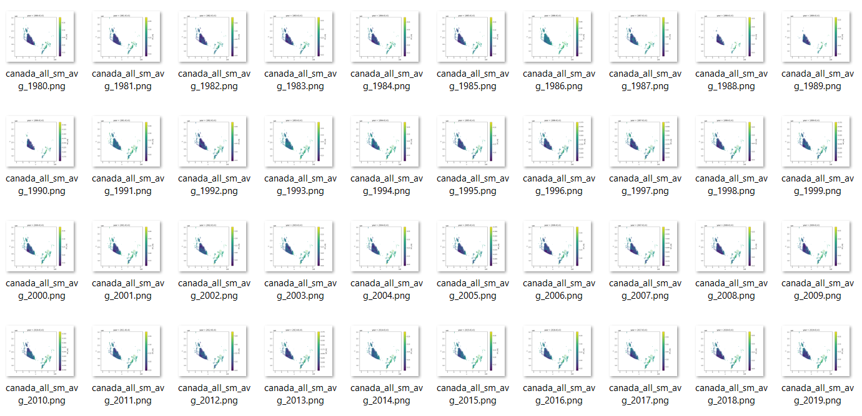

Figure 5: Raster de l’écoumène agricole des prairies canadiennes entre 1980 et 2019

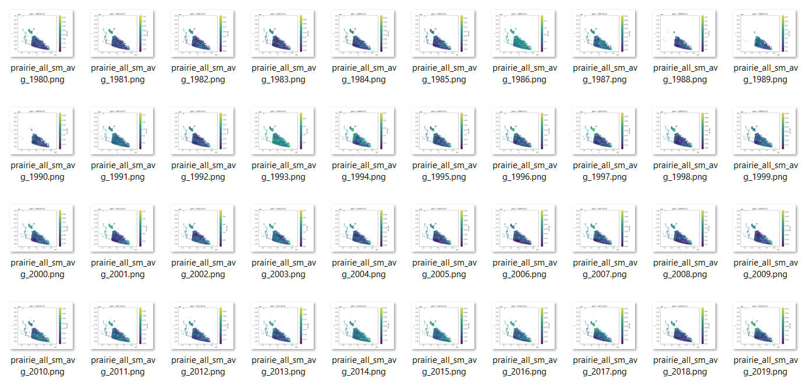

Figure 6: Raster de l’écoumène agricole du Saint-Laurent entre 1980 et 2019

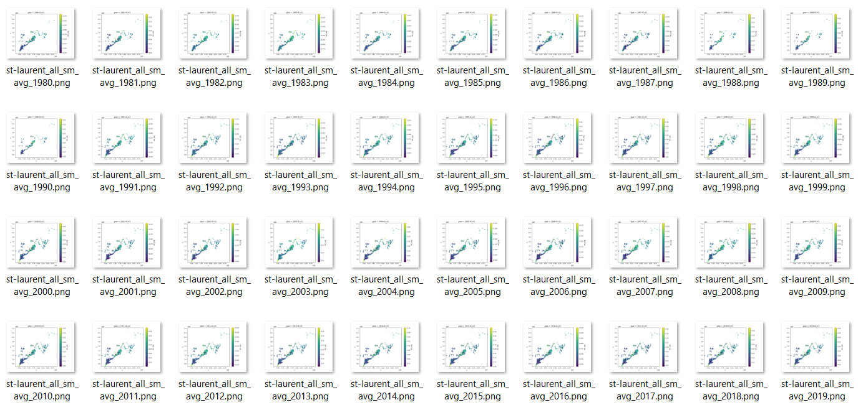

## Nombre de pixels

Figure 7: Nombre de pixels de l’écoumène agricole canadien

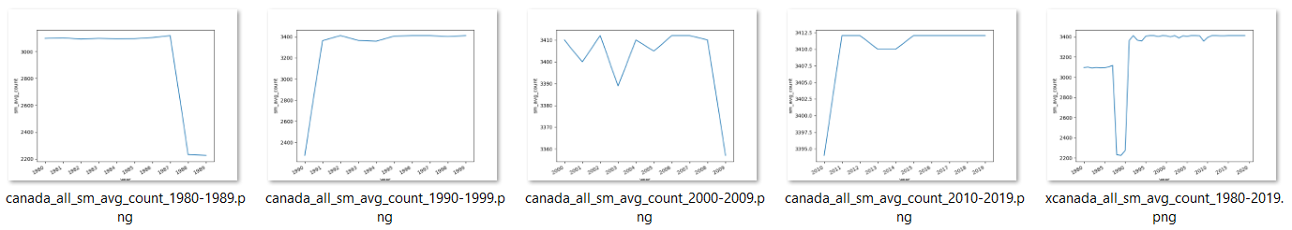

Figure 8: Nombre de pixels de l’écoumène agricole des prairies canadiennes pour le calendrier agricole

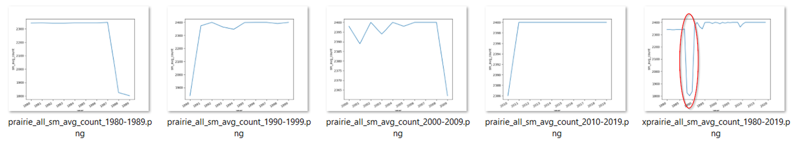

Figure 9: Nombre de pixels de l’écoumène agricole du Saint-Laurent

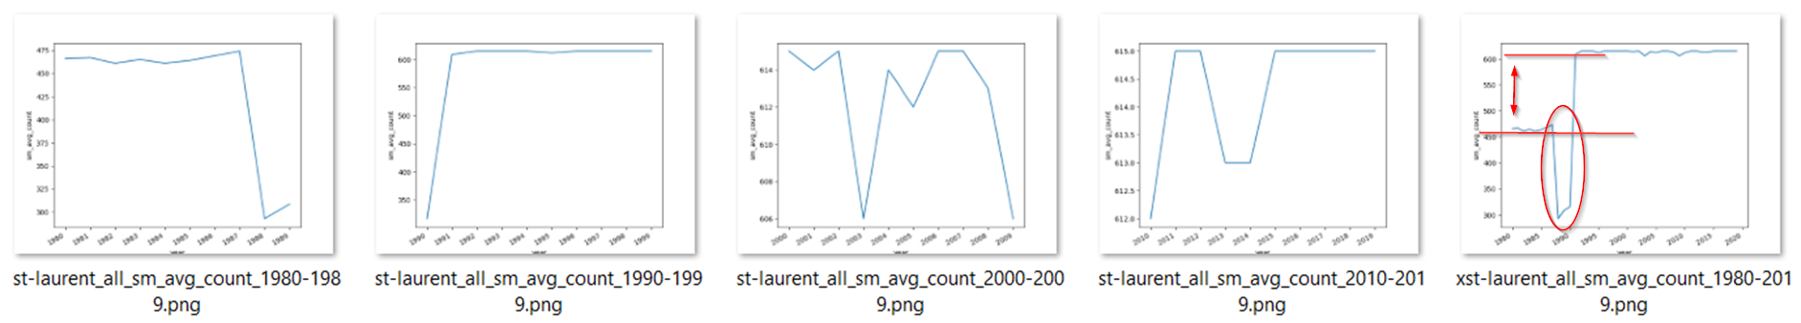

Le nombre de pixels des rasters de chaque année de l’étude a été collecté et représenté dans un diagramme en ligne. Et cela a été une bonne intuition, car cela a permis de détecter qu’il y a un grand nombre de pixels qui ne sont tout simplement pas présents entre 1988-1990, et qui sont présents avant et après. C’est une anomalie qui permet de questionner si c’est signe que l’humidité dans le sol n’a pas été détectée (et donc une période de sècheresse) ou une erreur dans le jeu de données. Une autre particularité détectée avec ces diagrammes est que le nombre de pixels au début de la période d’analyse est plus bas qu’à partir de 1991. Grâce aux diagrammes par région d’étude, cette différence a été détectée principalement dans la région du Saint-Laurent, où le nombre de pixels a augmenté d’un tiers (~450 pixels vs ~625). Il est aussi intéressant de noter avec ce diagramme que le nombre de pixels entre les deux régions est bien différent, tel qu’il a été déjà noté précédemment. À partir de 1991, le nombre de pixels est resté constant, ce qui augmente le niveau de confiance de l’analyse.

## Histogrammes

L’histogramme est un outil simple qui permet de voir la distribution des valeurs du “sm” moyen entre la valeur minimum et la valeur maximum. Une distribution normale à la forme d’une cloche. Encore une fois, la distribution à un niveau national du “sm” pour l’écoumène agricole permet de voir certaines particularités, mais il faut aller à un niveau plus régional afin de savoir si c’est un effet cumulé des deux régions ou si c’est un phénomène régional. Comme précédemment discutées, les tendances de l’histogramme vers la gauche indiquent un “sm” moyen plus bas, et vers la droite un “sm” moyen plus élevé. Les observations précédentes sont difficiles à détecter dans les histogrammes, comme les périodes basses de 1988 et 2000-2005. D’autres particularités propres à un histogramme sont par contre observables : l’asymétrie (“skewness”) et l'aplatissement (“kurtosis”), qui dépendent du nombre et de la distribution des valeurs. Les valeurs du “sm” moyen varient entre 0.1 et 0.4, et leur nombre varie selon la distribution. Ces indicateurs vont permettre de juger de la situation de l’humidité au niveau national, mais aussi au niveau régional, pour chaque année de l’étude. Vu le nombre d’histogrammes générés, il n’est pas évident de les comparer rapidement et précisément, mais l’objectif est de trouver des particularités et d'aller les observer dans les autres histogrammes pour la même période et pour les autres régions d’études (nationale et régionale).

Figure 10: Histogramme de l’écoumène agricole canadien entre 1980 et 2019

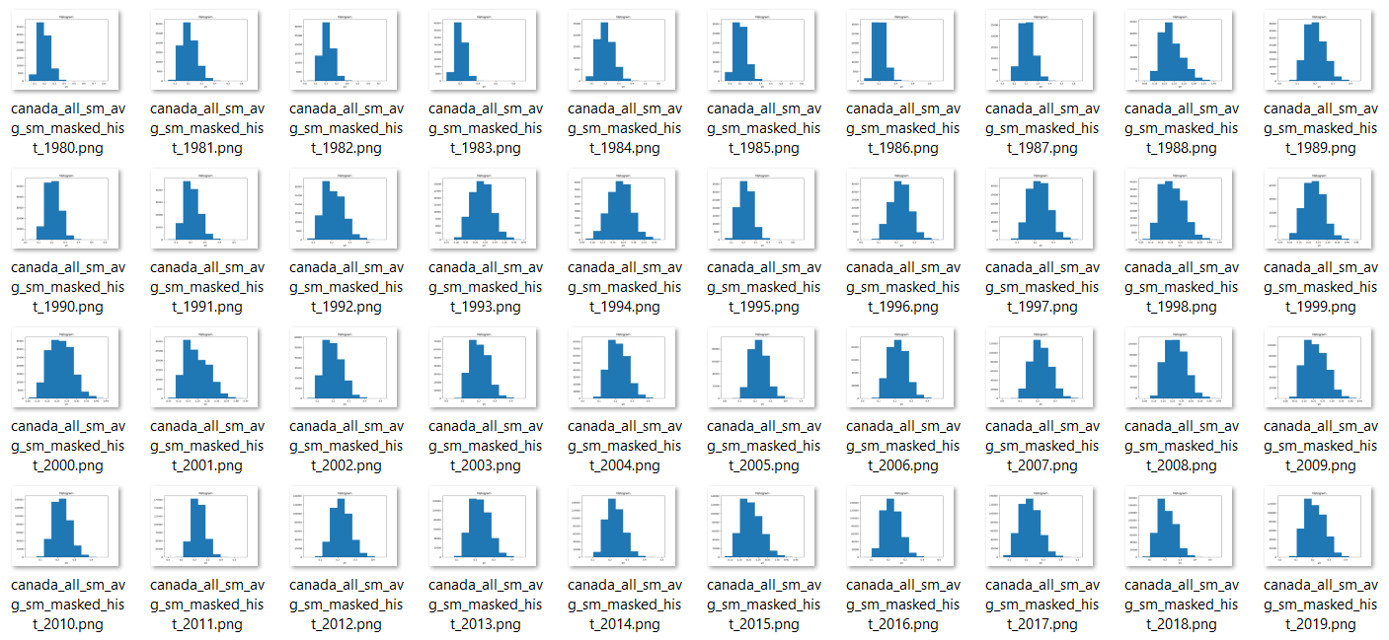

Figure 11: Histogramme de l’écoumène agricole des prairies canadiennes entre 1980 et 2019

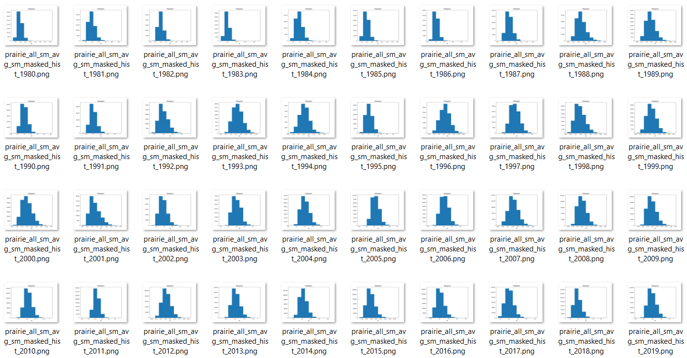

Figure 12: Histogramme de l’écoumène agricole du Saint-Laurent entre 1980 et 2019

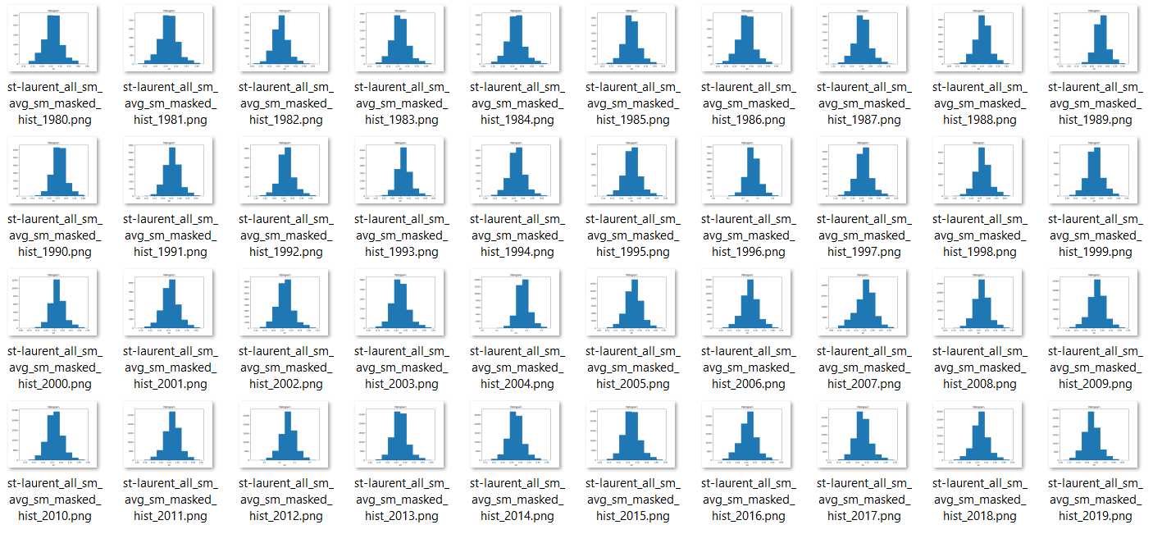

## Statistiques



Figure 13: Statistiques de l’écoumène agricole canadien

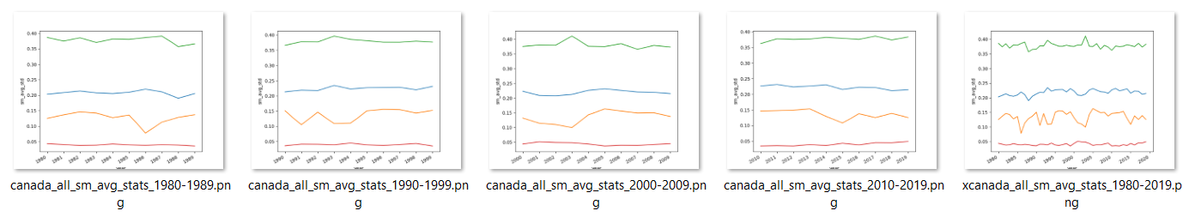

Figure 14: Statistiques de l’écoumène agricole des prairies canadiennes entre 1980 et 2019

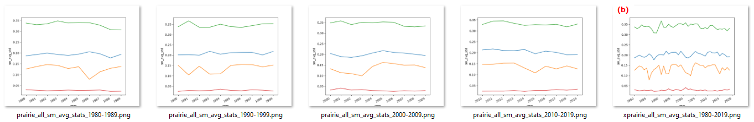

Figure 15: Statistiques de l’écoumène agricole du Saint-Laurent entre 1980 et 2019

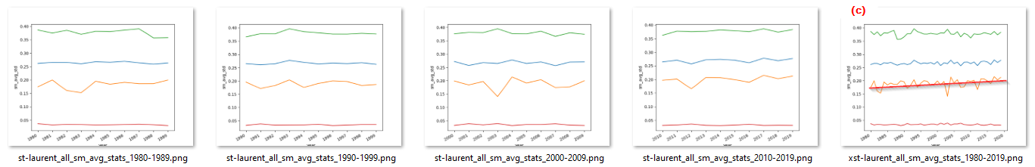

Les dernières représentations qui ont été générées pour évaluer l’évolution de l’humidité du sol agricole au Canada entre 1980 et 2019 sont des diagrammes en ligne présentant les statistiques du “sm” moyen, “sm” minimum, “sm” maximum et la déviation standard du “sm”, pour chaque période avril-août des 40 dernières années. L’objectif de ces diagrammes est de visualiser à haut niveau une tendance évidente, et les variations entre les minimas et les maximas. L’avantage d’avoir le “sm” minimum et le “sm” maximum dans le même diagramme est rendre relatif automatiquement le “sm” moyen, et de normaliser l’échelle entre chaque diagramme, ce qui est plus simple pour les comparer. La première observation est qu’il n’y a pas de tendance à la hausse ni à la baisse, ni nationale, ni pour les régions. La seule tendance qui peut être extraite de ces diagrammes est celle du “sm” minimum pour la région du Saint-Laurent, qui augmente très légèrement année après année. Les oscillations du “sm” minimum sont aussi bien plus prononcées pour la région des prairies. La déviation standard ne donne pas de signe d’un changement important.

## Évaluation de la modélisation

Les différents résultats du “sm” moyen présentés dans les diagrammes précédents ne montrent pas de tendance franche à la hausse ou à la baisse. L'histogramme des valeurs du “sm” moyen des 40 années entre 1980 et 2019 ne montre pas d’asymétrie dans la distribution ni d’aplatissement vers la gauche ou vers la droite (kurtosis). L’évaluation avec le QQPlot vient aussi démontrer que la distribution du “sm” moyen pour cette période d’étude ne suit pas une loi normale. La réalisation d’un modèle de régression linéaire ne fait pas de sens dans ce contexte et ne peut être utilisée pour prédire les valeurs futures de l’humidité du sol dans l’écoumène agricole canadien.

Un Student’s t-test test a été fait pour évaluer chaque décennie entre elles au niveau de l’écoumène agricole du Canada.

Les jeux de données ont la même population, et la déviation standard est proche.

Rappel de l’hypothèse nulle que l’on désire rejeter: il n’y a pas eu de variations de la sévérité des épisodes de sècheresse au Canada.

|  |  |  |  |
| --- | --- | --- | --- |
| Interval de comparaison | Pente | p-value | Rejet de  l’hypothèse nulle |
| 1980s vs 1990s | -5.15 | 6.89e-05 | oui |
| 1990s vs 2000s | 1.48 | 0.15 | non |
| 2000s vs 2010s | -1.08 | 0.29 | non |

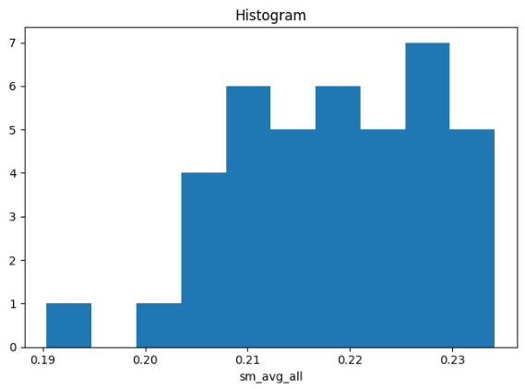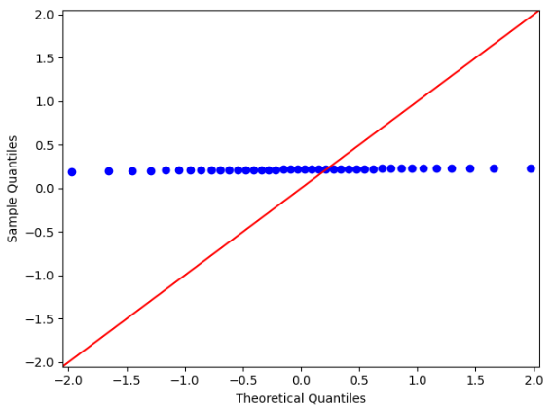

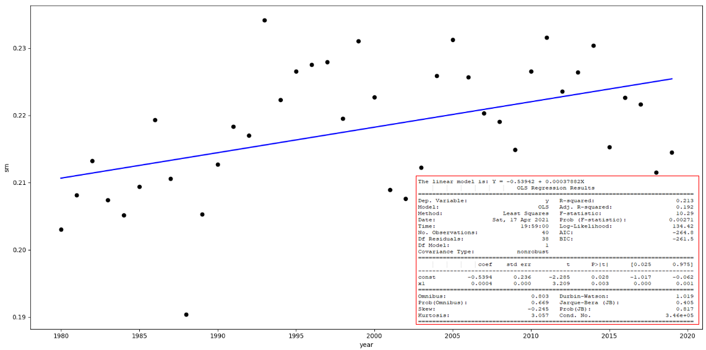

# Discussion

L’analyse des rasters de l’écoumène canadienne a permis de confirmer une situation généralisée qui avait été détectée avec la représentation cartographique de l’écoumène agricole canadien : la région des prairies est moins humide que celle du Saint-Laurent sur l’ensemble de la période d’étude de 40 ans (couleur bleu foncé et couleur jaune-vert respectivement). La représentation cartographique présentée au début de l’étude montre que la région des prairies est moins bien servie par les cours d’eau et les lacs : la couleur orange qui représente l’écoumène agricole est clairement plus visible dans les prairies que dans le Saint-Laurent, et à cette échelle cela signifie des km2 qui dépendent de leur réserve naturelle en eau (cuvette, souterraine) et des précipitations.

Représentation cartographique 2: zoom sur les régions de l'étude: (a) les prairies canadiennes et (b) le Saint-Laurent. Avec la présence des lacs et cours d’eau grossièrement augmenté volontairement pour démontrer la présence / absence spatiale de ces éléments.

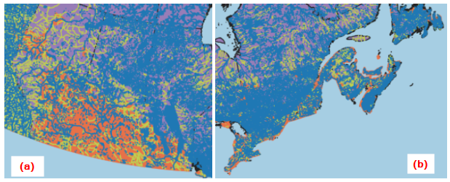

Cela signifie donc que cette région est plus sensible à la sècheresse que le Saint-Laurent. Il y a d’ailleurs un cas de sècheresse qui est détecté dans notre analyse : un manque évident de pixels entre 1988 et 1990 est visible dans les rasters de l’écoumène agricole des prairies canadiennes et même du Saint-Laurent, et qui a été observé en premier avec l’observation du diagramme du nombre de pixels. On peut aussi confirmer visuellement avec les rasters que certaines années ont un niveau d’humidité plus élevé (1986, 1991, 1993-1994, 2010, 2014-2015, couleur verte-jaune) que d’autres (couleur bleu foncé), et correspondent aux pics trouvés dans les diagrammes du “sm” moyen et le décalage et regroupement vers la gauche des histogrammes. Environnement Canada fournit une représentation de l’index PDSI qui inclut ces périodes et vient confirmer cette analyse de l’historique de l’humidité. Une autre raison potentielle pour cette perte est due au système de télédétection, Nimbus 7 SMMR, qui était l’unique instrument de télédétection disponible à cette période. Mais il est intéressant de voir qu’il y a tout de même des données disponibles pendant cette période, deux tiers des pixels sont disponibles.

Figure : Annual Palmer Drought Severity (PDSI) values for a) Kamloops, BC, b) Saskatoon, SK, c) Sherbrooke, QC, and d) Yarmouth, NS. Solid lines represent 10-year running means.[5]

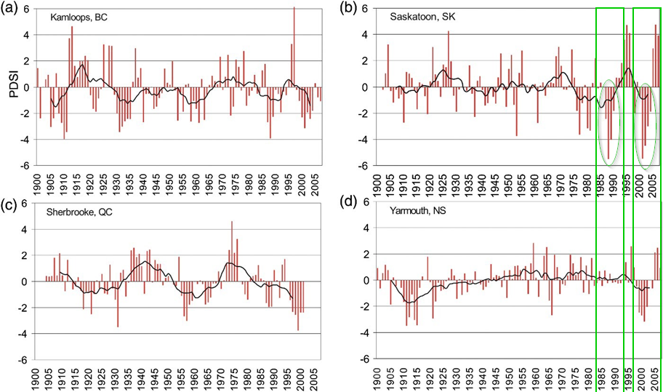

## Les années les moins humides

### National

#### 1988-1990

Au niveau national, les diagrammes du nombre de pixels corrélé avec les diagrammes du “sm” moyen permettent de détecter une période dont le sol agricole semble avoir été beaucoup moins humide: 1988-1990.

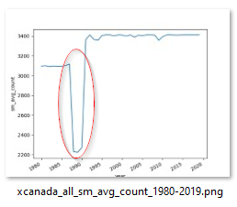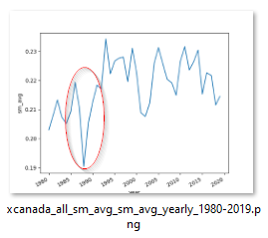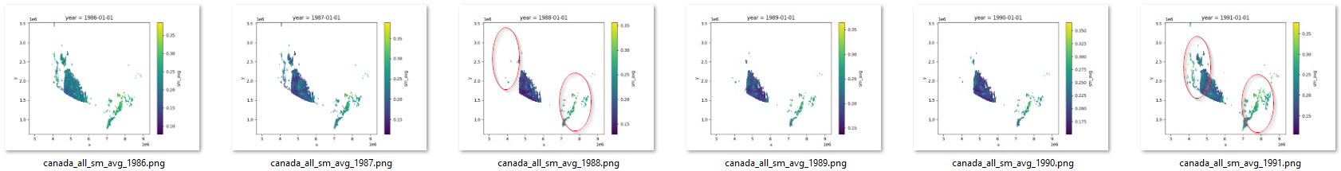

### Les Prairies

#### Les années autour de 1988

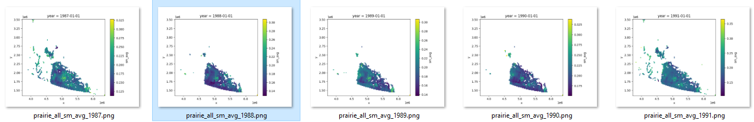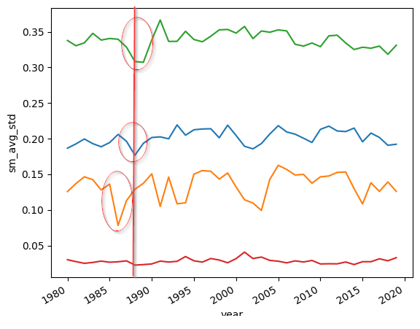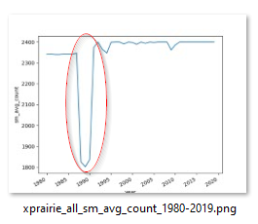

La région des prairies a vécu un stress au niveau de l’humidité du sol, à partir de l’année 1988, et qui s’est prolongée jusqu’en 1990. On peut le voir clairement avec les rasters, en comparant visuellement 1988-1989-1990 avec 1987 et 1991 (avant et après), où un nombre important de pixels manque, aucune humidité du sol n’ayant pu être capturée par les capteurs des instruments de télédétection. Il est intéressant de noter que le “sm” minimum a baissé très nettement les 2-3 années précédentes 1988, et est revenu à son niveau en 1988 et augmenté par la suite. C’est une relation très intéressante. Les histogrammes sont difficiles à évaluer et à comparer pour cette période, et il est préférable d’éviter une mauvaise interprétation.

#### 2000-2005, 2009, 2015.2018

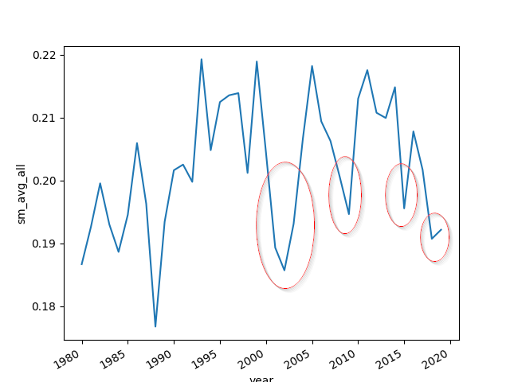

En plus de l’année 1988, il y a eu une période entre 2000-2005 qui a été moins humide. Elle est moins évidente à observer avec les rasters, et ce sont des régions plus locales et qui ont varié dans le temps qui ont été touchées et non l’ensemble de la région (couleur bleu plus foncé).

Les années 2009 et 2015 ont aussi vécu une baisse de l’humidité du sol, et c’est une tendance qui est en cours avec la dernière baisse de 2018.

### Le Saint-Laurent

Pour la période de cette étude, la région du Saint-Laurent a vécu une période de stress dû à un manque d’humidité dans le sol. L’année 1988 a été celle qui a été le plus touché pour l’ensemble de l’écoumène agricole national, y compris pour le Saint-Laurent puisqu’un nombre important de pixels n’est pas présent dans le jeu de données. L’amplitude des oscillations pour le “sm” moyen parait plus intense que pour les prairies, mais l’échelle de valeurs du “sm” moyen est très différente sur les diagrammes: entre 0.25 et 0.28 (différence de 0.3) pour le Saint-Laurent, 0.18 et 0.22 pour Les Prairies (différence de 0.4). Le niveau d’humidité dans le sol agricole est supérieur dans la région du Saint-Laurent par rapport à celui des prairies canadiennes, et les variations moins élevées finalement. Il est intéressant de voir aussi qu’un minimum constant entre 0.255-0.260 dans le Saint-Laurent est atteint, comme s’il y avait un support à cette valeur, alors que les prairies ne semblent pas bénéficier d’un tel support, sauf peut-être celui à 0.19, mais qui a été “cassé” par la baisse de 1988.

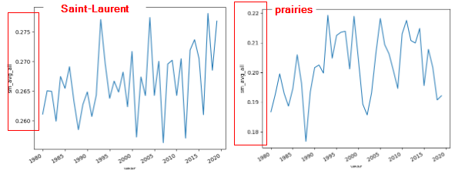

Les mêmes constatations peuvent être faites avec les statistiques du Saint-Laurent et celles des prairies. L’échelle des valeurs du “sm” n’est pas la même, celle des prairies étant à un niveau plus bas de 0.05 point que celle du Saint-Laurent, confirmant que cette région présente moins d’humidité dans le sol agricole.

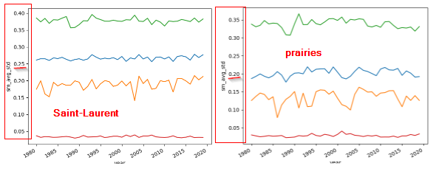

## Les années les plus humides

### National

#### 1993-2000, 2005, 2010, 2015

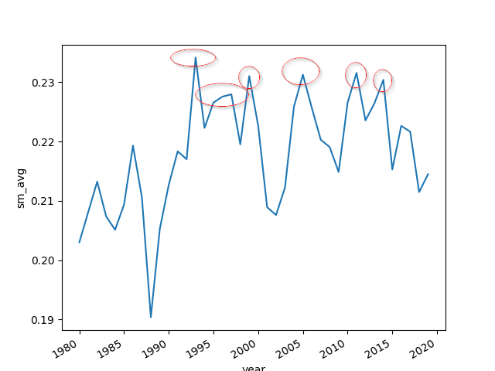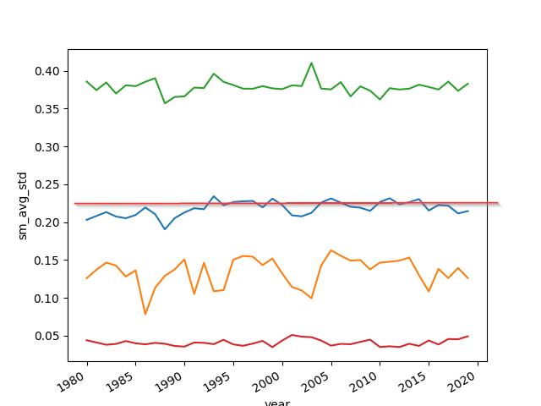

À un niveau national, l’humidité du sol agricole oscille entre 0.19 et 0.24, mais à partir de 1990 elle reste entre 0.21 et 0.24, avec 5 pics au-dessus de 0.23 (1993, 1999, 2005, 2011, 2014), une régularité qui revient tous les 4-5 ans, incluant une période assez constante entre 1993 et 2000. Avec le diagramme des statistiques et le “sm” moyen relatif par rapport au “sm” maximum et au “sm” minimum, on retrouve les pics au-dessus de la ligne rouge et on voit que le “sm” moyen est proche de la ligne de 0.23 depuis les années 1990.

Les rasters au niveau national permettent de relativiser le niveau d’humidité du sol de la région des prairies avec celle du Saint-Laurent, qui est plus humide durant cette période d’étude. Il y a un fort contraste entre 1990, l’une des années où l'humidité du sol agricole est la plus faible de l’étude, et les années 1993 et 1994. En moins de 5 ans, la situation est passée d’un extrême à un autre, de 0.19 à 0.23.

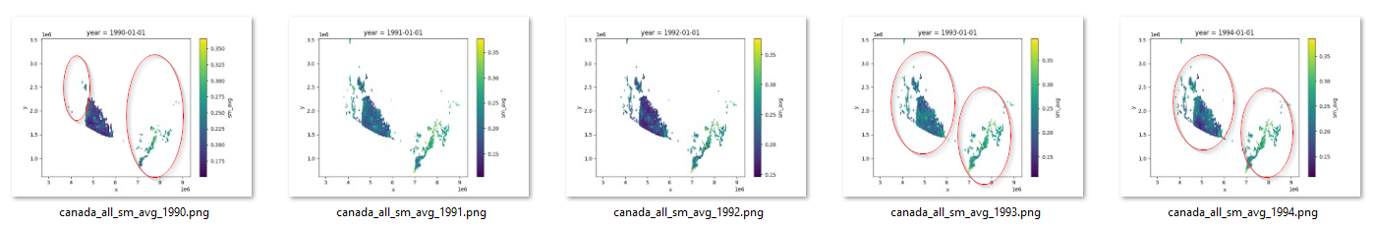

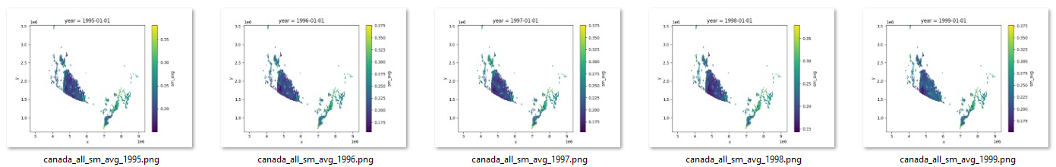

### Les Prairies

L’analyse des années les plus humides pour la région des prairies coïncide avec l’analyse au niveau national. Il n’y a pas de nouvelles particularités à commenter.

### Le Saint-Laurent

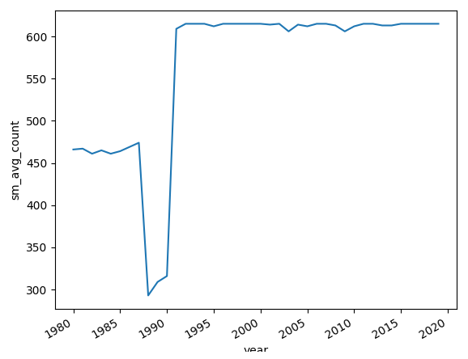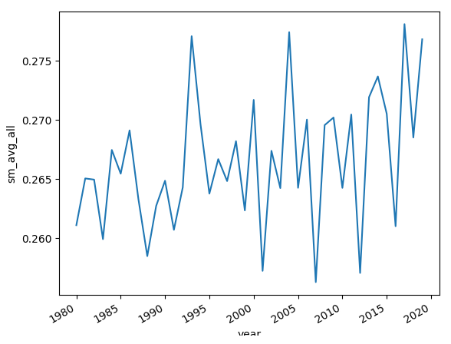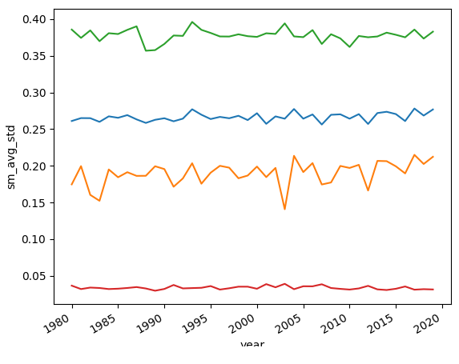

Comme discuté précédemment l’humidité du sol agricole de la région du Saint-Laurent est stable, entre 0.26 et 0.27. Comme le “sm” moyen minimum, le “sm” moyen maximum atteint un plafond à 0.275 (1993, 2004, et 2017), qui a été atteint tous les 10-13 ans à partir de 1993.

## La tendance

### National

Il n’y a pas de modèle prédictif qui a pu être développé durant cette étude. Les valeurs du “sm” moyen ne suivent pas une loi normale telle qu’il a été démontré dans les résultats.

À la suite de cette discussion, il peut être affirmé que des périodes de faible humidité dans le sol sont généralement suivies assez rapidement d’une période de haute humidité dans le sol. Il n’y a pas de longues périodes de plusieurs années avec une humidité du sol faible. Il y a néanmoins une tendance régionale et locale qu’il faut prendre en compte. Grâce à une petite vidéo (animated gif) construite avec tous les rasters, il a été observé des pixels dans la région des prairies qui n’ont pas eu de baisse du “sm” moyen pendant toute la période de l’étude. Les autres pixels (localité) ont vécu des changements, et il est possible qu’il y ait une tendance de l’évolution régionale du “sm” (du sud vers le nord, est vers l’ouest, etc.).

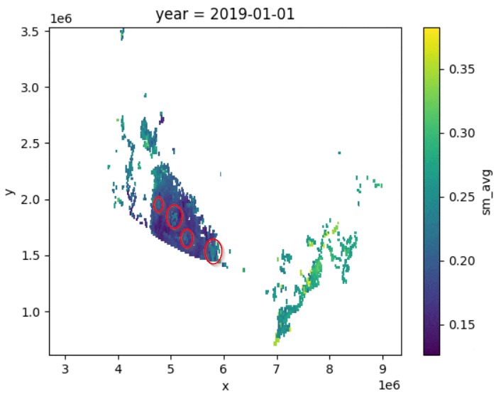

### Les Prairies

La tendance observée entre 2010 et 2019 dans la région des prairies tend vers la baisse, le “sm” moyen passant progressivement de 0.21 vers 0.19. Les trois décennies précédentes n’ont pas eu de tendance aussi claire.

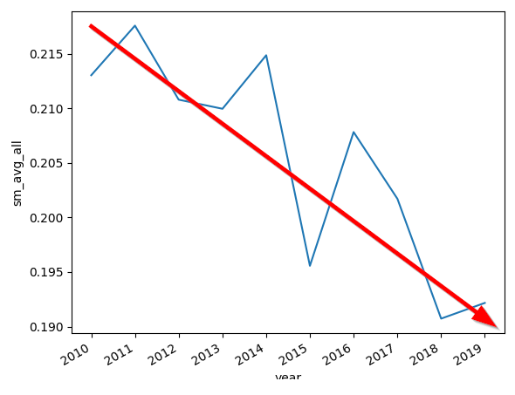

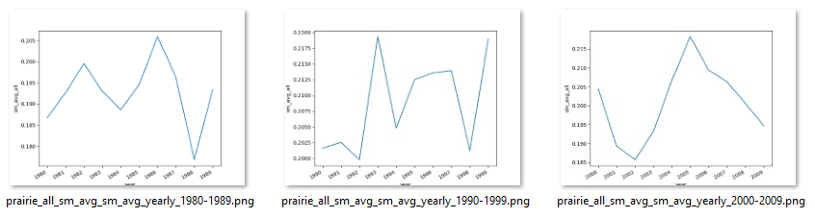

### Le Saint-Laurent

La région du Saint-Laurent obtient un “sm” moyen stable et élevé pendant la durée de l’étude. La tendance de la dernière décennie est à la hausse, de 0.26 à 0.275, et vient confirmer que le “sm” ne semble pas à risque dans cette région. Les trois décennies précédentes n’ont pas eu de tendance aussi claire.

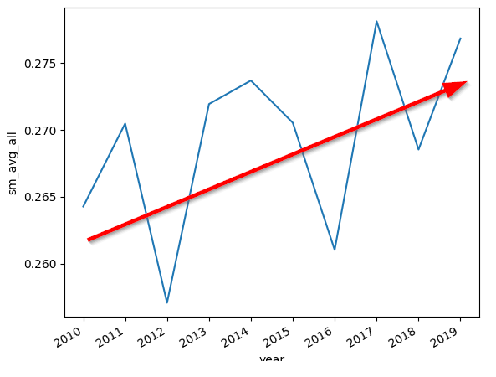

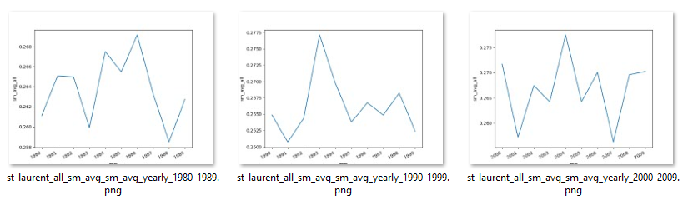

# Recommandations

Plusieurs recommandations peuvent être proposées à la vue de cette étude. La première est de nature spatiale : l’humidité du sol est une variable climatique qui est très dépendante de la nature du sol (composition, pente), des sources en eau (cours d’eau, eaux souterraines) et de l’environnement climatique (précipitation, évaporation). Il y a une très forte dépendance avec l’emplacement physique et il est donc important de faire une évaluation du “sm” la plus locale possible. On peut s’en apercevoir avec les deux régions utilisées dans cette étude, Les Prairies et le Saint-Laurent, qui ont des réponses au “sm” différentes. Mais même dans la région des prairies certains emplacements sont moins sensibles au “sm” que d’autres.

La seconde recommandation est de nature temporelle. L’effet de certains évènements climatiques locaux (fortes précipitations, années précédentes moins pluvieuses) peut “taxer” petit à petit les réserves naturelles en eau année après année. L’effet d’une baisse de l’humidité n’est pas due aux évènements temporels présents, ou du passé proche, mais sont dû à un passé plus éloigné, des 2-3 années précédentes. Il en est aussi de même pour l’effet inverse, l’augmentation de l’humidité est confirmée durant les années suivantes. Il y a donc un décalage temporel qu’il faut prendre en compte pour évaluer la sévérité de la situation.

La troisième recommandation est au niveau de la prédiction. Aucun modèle au niveau national n’a été établi durant cette étude, car les différences et les variations spatiales sont trop élevées et la résolution trop faible pour être juste et utile. Il est recommandé de monter un modèle local et l’adapter à une autre localité, en tenant compte des changements locaux potentiels, tels que la composition et l’utilisation du terrain, le modèle d‘élévation, les sources en eau, les phénomènes climatiques historiques (fréquences d’orages, millimètres d’eau de précipitation, nombre de jours de chaleurs accablantes, etc.), et les changements de nature anthropiques.

# Conclusion

Cette étude s’est attardée à analyser l’évolution de l'humidité du sol de l’écoumène canadien entre 1980 et 2019 grâce au jeu de données ESA CCI SM v05.2. Il a été préféré séparé deux zones géographiques lors de l’analyse, celle du centre et de l’Ouest canadien (nommée “Les Prairies” dans ce document), et celle de l’Est canadien autour du fleuve Saint-Laurent. Ceci en raison des différences dans le niveau d’humidité du sol. En effet, l’humidité du sol de la région des Prairies varie entre 0.18 et 0.22 m3m-3, et celle pour la région du Saint-Laurent entre 0.25 et 0.28 m3m-3. Cette première indication permet de confirmer la perception qu’apporte la représentation cartographique de ces régions, c’est-à-dire que l’alimentation en eau grâce aux lacs et aux cours d’eau est moins importante dans la région des Prairies, surtout dans son sud, et que cette tendance est à la baisse selon Mortsch, Cohen, et Koshida (2015). La littérature (Ouyang et al. 2014) confirme de plus que la configuration des sols de cette région est hautement dépendante du cycle “précipitation-évaporation”. La période d’étude de 40 ans semblait assez grande pour pouvoir détecter des cycles de sècheresse et de correction fréquents, mais il n’en a pas été si clairement le cas. La période entre 1988-1990 est celle-là plus sèche de ce jeu de données pour l’ensemble de l’écoumène agricole canadien. Il y a ensuite la période 2000-2005 qui a touché la région des Prairies plus sévèrement que celle du Saint-Laurent. Mis à part ces deux intervalles, il n’y a pas de tendance franche qui peut être conclue, et Mortsch, Cohen, et Koshida (2015) n’ont pas non plus pu conclure à une tendance de périodes plus sèches. Aucun modèle n’a pu être développé, car l’hypothèse nulle n’a pas pu être rejetée, et le jeu de données assemblé dans cette étude ne suit pas une loi normale. La hausse des températures globales qui sont prédites n’a peut-être pas fourni encore de signatures claires. Il faudra peut-être attendre quelques autres décennies de collectes de données avant de pouvoir juger plus précisément les effets. Du moins, il est assez certain de prédire que les outils de télédétection, les algorithmes et les modèles seront prêts et bien plus performants qu’hier et qu’aujourd’hui à nous aider à comprendre les alternances en dent de scie des valeurs de l'humidité du sol, visuellement détecté lors de cette étude.

# 

# Références

* Bonsal, Barrie R., Elaine E. Wheaton, Aston C. Chipanshi, Charles Lin, David J. Sauchyn, et Lei Wen. 2011. « Drought Research in Canada: A Review ». *Atmosphere-Ocean* 49 (4): 303‑19.<https://doi.org/10.1080/07055900.2011.555103>.
* Champagne, Catherine, Andrew Davidson, Patrick Cherneski, Jessika L’Heureux, et Trevor Hadwen. 2015. « Monitoring Agricultural Risk in Canada Using L-Band Passive Soil Moisture from SMOS ». *Journal of Hydrometeorology* 16 (1): 5‑18.<https://doi.org/10.1175/JHM-D-14-0039.1>.
* « Climate scenarios for agriculture - Agriculture and Agri-Food Canada (AAFC) ». s. d. Consulté le 20 février 2021.<https://www.agr.gc.ca/eng/agriculture-and-the-environment/agricultural-practices/climate-change-and-agriculture/climate-scenarios-for-agriculture/?id=1329321981630>.
* « Climate Variables | Atlas climatique du Canada ». s. d. Consulté le 21 février 2021.<https://atlasclimatique.ca/variables>.
* Cohen, Stewart, Grace Koshida, et Linda Mortsch. 2015. « Climate and Water Availability Indicators in Canada: Challenges and a Way Forward. Part III – Future Scenarios ». *Canadian Water Resources Journal / Revue Canadienne Des Ressources Hydriques* 40 (2): 160‑72.<https://doi.org/10.1080/07011784.2015.1006021>.
* Collins, Matthew, Reto Knutti, Julie Arblaster, Jean-Louis Dufresne, Thierry Fichefet, Xuejie Gao, William J Gutowski Jr, et al. s. d. « Long-Term Climate Change: Projections, Commitments and Irreversibility », 108.
* « Couverture_des_terres_des_regions_agricoles_du_Canada_vers_l_an_2000_Specifications_de_contenu_informationnel_produites_conformement_a_la.pdf ». s. d. Consulté le 23 février 2021.<https://www.agr.gc.ca/atlas/supportdocument_documentdesupport/circa2000Landcover/fr/Couverture_des_terres_des_regions_agricoles_du_Canada_vers_l_an_2000_Specifications_de_contenu_informationnel_produites_conformement_a_la.pdf>.
* Defourny, Pierre, Céline Lamarche, et Quentin Marissiaux. s. d. « BROCKMANN CONSULT GMBH », 38.
* « Drought ». s. d. Consulté le 20 février 2021.<https://www.nrcan.gc.ca/climate-change/impacts-adaptations/climate-change-impacts-forests/forest-change-indicators/drought/17772>.
* « ESA_CCI_SM_RD_D2.1_v1_ATBD_v05.2.pdf ». s. d. Consulté le 21 février 2021.<https://www.esa-soilmoisture-cci.org/sites/default/files/documents/public/CCI%20SM%20v05.2%20documentation/ESA_CCI_SM_RD_D2.1_v1_ATBD_v05.2.pdf>.
* Gruber, Alexander, Tracy Scanlon, Robin van der Schalie, Wolfgang Wagner, et Wouter Dorigo. 2019. « Evolution of the ESA CCI Soil Moisture Climate Data Records and Their Underlying Merging Methodology ». *Earth System Science Data* 11 (2): 717‑39.<https://doi.org/10.5194/essd-11-717-2019>.
* Huffman, Ted, Jiangui Liu, Melodie Green, Dick Coote, Zhe Li, Huanjun Liu, Tingting Liu, Xinle Zhang, et Yuneng Du. 2015. « Improving and Evaluating the Soil Cover Indicator for Agricultural Land in Canada ». *Ecological Indicators* 48 (janvier): 272‑81.<https://doi.org/10.1016/j.ecolind.2014.07.008>.
* Kidd, Richard. s. d. « Soil Moisture ECV Product User Guide (PUG) », no 1: 88.
* Koshida, Grace, Stewart Cohen, et Linda Mortsch. 2015. « Climate and Water Availability Indicators in Canada: Challenges and a Way Forward. Part I – Indicators ». *Canadian Water Resources Journal / Revue Canadienne Des Ressources Hydriques* 40 (2): 133‑45.<https://doi.org/10.1080/07011784.2015.1006023>.
* Kulshreshtha, Surendra N. 2011. « Climate Change, Prairie Agriculture, and Prairie Economy: The New Normal ». *Canadian Journal of Agricultural Economics/Revue Canadienne d’agroeconomie* 59 (1): 19‑44.<https://doi.org/10.1111/j.1744-7976.2010.01211.x>.
* Mortsch, Linda, Stewart Cohen, et Grace Koshida. 2015. « Climate and Water Availability Indicators in Canada: Challenges and a Way Forward. Part II – Historic Trends ». *Canadian Water Resources Journal / Revue Canadienne Des Ressources Hydriques* 40 (2): 146‑59.<https://doi.org/10.1080/07011784.2015.1006024>.
* Nicolai-Shaw, Nadine, Jakob Zscheischler, Martin Hirschi, Lukas Gudmundsson, et Sonia I. Seneviratne. 2017. « A Drought Event Composite Analysis Using Satellite Remote-Sensing Based Soil Moisture ». *Remote Sensing of Environment* 203 (décembre): 216‑25.<https://doi.org/10.1016/j.rse.2017.06.014>.
* Ouyang, Zutao, Richard Becker, Wade Shaver, et Jiquan Chen. 2014. « Evaluating the Sensitivity of Wetlands to Climate Change with Remote Sensing Techniques: CLIMATE CHANGE SENSITIVITY OF WETLANDS FROM REMOTE SENSING ». *Hydrological Processes* 28 (4): 1703‑12.<https://doi.org/10.1002/hyp.9685>.
* Pinzon, Jorge, et Compton Tucker. 2014. « A Non-Stationary 1981–2012 AVHRR NDVI3g Time Series ». *Remote Sensing* 6 (8): 6929‑60.<https://doi.org/10.3390/rs6086929>.
* Secretariat, Treasury Board of Canada, et Treasury Board of Canada Secretariat. s. d. « Palmer Drought Index - Open Government Portal ». Consulté le 21 février 2021.<https://open.canada.ca/data/en/dataset/35b4153e-593f-47aa-91c0-c2f706382079>.
* Shen, Samuel, Alan Basist, et Allan Howard. 2010. « Structure of a Digital Agriculture System and Agricultural Risks Due to Climate Changes ». *Agriculture and Agricultural Science Procedia* 1: 42‑51.<https://doi.org/10.1016/j.aaspro.2010.09.006>.
* « Soil Moisture Data Sets: Overview & Comparison Tables | NCAR - Climate Data Guide ». s. d. Consulté le 20 février 2021.<https://climatedataguide.ucar.edu/climate-data/soil-moisture-data-sets-overview-comparison-tables>.
* Wheaton, Elaine, et Suren Kulshreshtha. 2017. « Environmental Sustainability of Agriculture Stressed by Changing Extremes of Drought and Excess Moisture: A Conceptual Review ». *Sustainability* 9 (6): 970.<https://doi.org/10.3390/su9060970>.
* Yang, Jun, Peng Gong, Rong Fu, Minghua Zhang, Jingming Chen, Shunlin Liang, Bing Xu, Jiancheng Shi, et Robert Dickinson. 2013. « The Role of Satellite Remote Sensing in Climate Change Studies ». *Nature Climate Change* 3 (10): 875‑83.<https://doi.org/10.1038/nclimate1908>.
* Yusa, Anna, Peter Berry, June J.Cheng, Nicholas Ogden, Barrie Bonsal, Ronald Stewart, et Ruth Waldick. 2015. « Climate Change, Drought and Human Health in Canada ». *International Journal of Environmental Research and Public Health* 12 (7): 8359‑8412.<https://doi.org/10.3390/ijerph120708359>.
* Zhang, Yu-quan, Yong-xia Cai, Robert H Beach, et Bruce A McCARL. 2014. « Modeling Climate Change Impacts on the US Agricultural Exports ». *Journal of Integrative Agriculture* 13 (4): 666‑76.<https://doi.org/10.1016/S2095-3119(13)60699-1>.

1. Essential Climate Variables (ECV)

   <https://public.wmo.int/en/programmes/global-climate-observing-system/essential-climate-variables>
2. <https://github.com/vince7lf/gae710/tree/main/projet/src/scripts/sh>
3. <https://github.com/vince7lf/gae710/tree/main/projet/src/scripts/sh>
4. <https://github.com/vince7lf/gae710/blob/main/projet/results/canada/raster/canada_raster_animated.gif>

   <https://github.com/vince7lf/gae710/blob/main/projet/results/canada/raster/canada_raster_animated.gif>

   <https://github.com/vince7lf/gae710/blob/main/projet/results/st-laurent/raster/st-laurent_raster_animated.gif>
5. By Environment Canada (2015) - Climate Research Branch, Meteorological Service of Canada, Environment Canada, Downsview, ON., CC BY-SA 3.0, https://commons.wikimedia.org/w/index.php?curid=7190006